Мониторинг показателей
факторов риска
низких образовательных результатов
(контекстные данные)

Дата: апрель 2023 года
Метод сбора информации: самодиагностика в форме https://docs.google.com/forms
Объект мониторинга: контекстные данные ОО.
Показатели утверждены приказом департамента образования и науки Брянской области от 30.03.2023 №525 «Об утверждении критериев, показателей, методов и источников сбора информации об эффективности функционирования региональной системы управления качеством образования в Брянской области по отдельным направлениям».
№ | Критерий | Показатель
1 | Ввод в эксплуатацию здания | год
2 | Территориальная принадлежность школы | городская/сельская
3 | Удаленность от региональных центров | км
4 | Удаленность от муниципального центра | км
5 | Транспортная доступность | Наличие/отсутствие школьного автобуса  Наличие/отсутствие пригородного транспорта (заполняется в случае, если нет школьного автобуса)
6 | Дефицит базовой инфраструктуры | Наличие/отсутствие устойчивого доступа в Интернет (для образовательных организаций, находящихся в городских поселениях, - не менее 100 Мбит/с; для образовательных организаций, находящихся в сельских поселениях, - не менее 50 Мбит/с).  Рабочие места учителей оснащены компьютерной техникой (не менее 60% педагогических работников обеспечены персональным устройством для обеспечения образовательного процесса и ведения педагогической деятельности).  Наличие/отсутствие как минимум одного стационарного и/или мобильного кабинеты с не менее чем 16 автоматизированными рабочими местами  Наличие/отсутствие лабораторного оборудования (лабораторий) по физике, химии, биологии
7 | Дефицит педагогических кадров | Наличие/отсутствие учителей-предметников  Наличие/отсутствие учителей-логопедов  Наличие/отсутствие педагогов-психологов  Наличие/отсутствие социальных педагогов
8 | Мотивация руководства образовательной организации на улучшение образовательных результатов | Наличие/отсутствие участников профессиональных конкурсов за последние три года  Наличие/отсутствие участников профессионального конкурса «Лидер в образовании» за последние три года  Наличие/отсутствие инновационных проектов в образовательной организации (в случае если есть инновационные проекты, указать тему)  Наличие/отсутствие участников муниципальных семинаров, мастер-классов и т.д. за последние 3 года в качестве выступающего  Наличие/отсутствие участников региональных семинаров, мастер-классов и т.д. за последние 3 года выступающего
9 | Отсутствие или недостаточная эффективность системы объективной оценки результатов обучения | Наличие/отсутствие ВСОКО
10 | Недостаточно развитое профессиональное взаимодействие в педагогическом коллективе | Наличие/отсутствие системы наставничества Наличие/отсутствие системы взаимопосещения уроков учителями  Наличие/отсутствие профессиональных сообществ (в случае если есть, перечислить)
11 | Высокая доля обучающихся с рисками учебной неуспешности | Наличие/отсутствие системы работы с неуспевающими обучающимися (перечислить локальные акты)  Наличие/отсутствие психологической поддержки обучающихся (наличие педагога-психолога или соглашения о взаимодействии)
12 | Высокая доля обучающихся с инклюзией | Доля учителей ОО, которые прошли повышение квалификации по работе с обучащимися с ОВЗ  Наличие/отсутствие специальных образовательных условий для детей с ограниченными возможностями здоровья в общеобразовательных учреждениях  Наличие модели психолого-педагогического сопровождения обучающихся с ОВЗ (перечислить локальные акты)
13 | Низкое качество профориентационной работы | Наличие системы профориентационной работы (указать локальные акты)  Наличие активных форм профориентационной работы (указать формы)
14 | Пониженный уровень школьного благополучия | Более 60% обучающихся с низким социальным статусом  Наличие школьной службы примирения  Наличие системы работы по формированию этнической культуры (указать локальные акты)  Наличие управляющего/ попечительского совета в ОО  Наличие школьных традиций (указать традиции)  Наличие конфликтов среди педагогов  Наличие/отсутствие конфликтов между педагогами и учениками/родителями

Распределение ОО по муниципалитетам
№ | Муниципалитет | Количество ОО в муниципалитете | Количество ОО, принявших участие в мониторинге
1 | Брянск город | 62 | 61
3 | Клинцы город | 13 | 13
2 | Сельцо город | 5 | 5
4 | Фокино город | 3 | 3
5 | Новозыбковский городской округ | 16 | 16
6 | Стародубский муниципальный округ | 17 | 15
7 | Жуковский муниципальный округ | 15 | 14
8 | Брасовский район | 14 | 13
9 | Брянский район | 23 | 23
10 | Выгоничский район | 7 | 7
11 | Гордеевский район | 7 | 7
12 | Дубровский район | 8 | 7
13 | Дятьковский район | 13 | 13
14 | Жирятинский район | 6 | 6
15 | Злынковский район | 8 | 8
16 | Карачевский район | 13 | 12
17 | Клетнянский район | 7 | 7
18 | Климовский район | 22 | 22
19 | Клинцовский район | 13 | 13
20 | Комаричский район | 8 | 8
21 | Красногорский район | 12 | 10
22 | Мглинский район | 13 | 13
23 | Навлинский район | 17 | 15
24 | Погарский район | 21 | 21
25 | Почепский район | 26 | 25
26 | Рогнединский район | 7 | 7
27 | Севский район | 12 | 12
28 | Суземский район | 9 | 9
29 | Суражский район | 17 | 15
30 | Трубчевский район | 12 | 11
31 | Унечский район | 17 | 16
 | Всего | 443 | 427

Мониторинг по отдельным показателям
- Год ввода в эксплуатацию здания
Ввод в эксплуатацию здания | Количество ОО
До 1945 | 34
До 1960 | 44
До 1970 | 104
До 1980 | 106
До 1990 | 76
До 2000 | 36
После 2000 | 27
По муниципалитетам
- Брянск город
Ввод в эксплуатацию здания | Количество ОО
До 1945 | 7
До 1960 | 11
До 1970 | 16
До 1980 | 8
До 1990 | 7
До 2000 | 7
После 2000 | 5
Клинцы город
Ввод в эксплуатацию здания | Количество ОО
До 1945 | 3
До 1960 | 2
До 1970 | 5
До 1980 | 1
До 1990 | 1
До 2000 | 1
После 2000 | 0
Сельцо город
Ввод в эксплуатацию здания | Количество ОО
До 1945 | 1
До 1960 | 1
До 1970 | 2
До 1980 | 0
До 1990 | 1
До 2000 | 0
После 2000 | 0
Фокино город
Ввод в эксплуатацию здания | Количество ОО
До 1945 | 0
До 1960 | 0
До 1970 | 1
До 1980 | 1
До 1990 | 1
До 2000 | 0
После 2000 | 0

Новозыбковский городской округ
Ввод в эксплуатацию здания | Количество ОО
До 1945 | 2
До 1960 | 2
До 1970 | 4
До 1980 | 5
До 1990 | 1
До 2000 | 2
После 2000 | 0
Стародубский муниципальный округ
Ввод в эксплуатацию здания | Количество ОО
До 1945 | 2
До 1960 | 0
До 1970 | 6
До 1980 | 2
До 1990 | 3
До 2000 | 1
После 2000 | 1
Жуковский муниципальный округ
Ввод в эксплуатацию здания | Количество ОО
До 1945 | 0
До 1960 | 1
До 1970 | 4
До 1980 | 5
До 1990 | 1
До 2000 | 2
После 2000 | 1
Брасовский район
Ввод в эксплуатацию здания | Количество ОО
До 1945 | 0
До 1960 | 1
До 1970 | 1
До 1980 | 5
До 1990 | 5
До 2000 | 0
После 2000 | 1
Брянский район
Ввод в эксплуатацию здания | Количество ОО
До 1945 | 0
До 1960 | 2
До 1970 | 6
До 1980 | 5
До 1990 | 3
До 2000 | 4
После 2000 | 3
Выгоничский район
Ввод в эксплуатацию здания | Количество ОО
До 1945 | 0
До 1960 | 3
До 1970 | 0
До 1980 | 1
До 1990 | 1
До 2000 | 1
После 2000 | 1
Гордеевский район
Ввод в эксплуатацию здания | Количество ОО
До 1945 | 0
До 1960 | 0
До 1970 | 4
До 1980 | 0
До 1990 | 2
До 2000 | 0
После 2000 | 1
Дубровский район
Ввод в эксплуатацию здания | Количество ОО
До 1945 | 1
До 1960 | 0
До 1970 | 2
До 1980 | 1
До 1990 | 2
До 2000 | 0
После 2000 | 1
Дятьковский район
Ввод в эксплуатацию здания | Количество ОО
До 1945 | 3
До 1960 | 2
До 1970 | 3
До 1980 | 3
До 1990 | 2
До 2000 | 0
После 2000 | 0
Жирятинский район
Ввод в эксплуатацию здания | Количество ОО
До 1945 | 0
До 1960 | 0
До 1970 | 3
До 1980 | 2
До 1990 | 1
До 2000 | 0
После 2000 | 0
Злынковский район
Ввод в эксплуатацию здания | Количество ОО
До 1945 | 1
До 1960 | 0
До 1970 | 1
До 1980 | 2
До 1990 | 3
До 2000 | 0
После 2000 | 1
Карачевский район
Ввод в эксплуатацию здания | Количество ОО
До 1945 | 0
До 1960 | 2
До 1970 | 2
До 1980 | 3
До 1990 | 3
До 2000 | 1
После 2000 | 1
Клетнянский район
Ввод в эксплуатацию здания | Количество ОО
До 1945 | 0
До 1960 | 1
До 1970 | 1
До 1980 | 4
До 1990 | 0
До 2000 | 0
После 2000 | 1
Климовский район
Ввод в эксплуатацию здания | Количество ОО
До 1945 | 1
До 1960 | 4
До 1970 | 1
До 1980 | 9
До 1990 | 5
До 2000 | 2
После 2000 | 0
Клинцовский район
Ввод в эксплуатацию здания | Количество ОО
До 1945 | 3
До 1960 | 3
До 1970 | 0
До 1980 | 4
До 1990 | 3
До 2000 | 0
После 2000 | 0
Комаричский район
Ввод в эксплуатацию здания | Количество ОО
До 1945 | 1
До 1960 | 0
До 1970 | 4
До 1980 | 1
До 1990 | 1
До 2000 | 0
После 2000 | 1
Красногорский район
Ввод в эксплуатацию здания | Количество ОО
До 1945 | 1
До 1960 | 1
До 1970 | 3
До 1980 | 2
До 1990 | 2
До 2000 | 1
После 2000 | 0

Мглинский район
Ввод в эксплуатацию здания | Количество ОО
До 1945 | 1
До 1960 | 1
До 1970 | 3
До 1980 | 3
До 1990 | 2
До 2000 | 2
После 2000 | 1
Навлинский район
Ввод в эксплуатацию здания | Количество ОО
До 1945 | 0
До 1960 | 1
До 1970 | 5
До 1980 | 3
До 1990 | 1
До 2000 | 3
После 2000 | 2
Погарский район
Ввод в эксплуатацию здания | Количество ОО
До 1945 | 1
До 1960 | 0
До 1970 | 5
До 1980 | 6
До 1990 | 3
До 2000 | 5
После 2000 | 1
Почепский район
Ввод в эксплуатацию здания | Количество ОО
До 1945 | 2
До 1960 | 1
До 1970 | 8
До 1980 | 7
До 1990 | 4
До 2000 | 2
После 2000 | 1
Рогнединский район
Ввод в эксплуатацию здания | Количество ОО
До 1945 | 0
До 1960 | 1
До 1970 | 3
До 1980 | 2
До 1990 | 1
До 2000 | 0
После 2000 | 0
Севский район
Ввод в эксплуатацию здания | Количество ОО
До 1945 | 1
До 1960 | 1
До 1970 | 2
До 1980 | 6
До 1990 | 2
До 2000 | 0
После 2000 | 0
Суземский район
Ввод в эксплуатацию здания | Количество ОО
До 1945 | 0
До 1960 | 0
До 1970 | 3
До 1980 | 4
До 1990 | 0
До 2000 | 1
После 2000 | 1
Суражский район
Ввод в эксплуатацию здания | Количество ОО
До 1945 | 1
До 1960 | 1
До 1970 | 3
До 1980 | 4
До 1990 | 4
До 2000 | 1
После 2000 | 1
Трубчевский район
Ввод в эксплуатацию здания | Количество ОО
До 1945 | 0
До 1960 | 0
До 1970 | 3
До 1980 | 4
До 1990 | 4
До 2000 | 0
После 2000 | 0
Унечский район
Ввод в эксплуатацию здания | Количество ОО
До 1945 | 2
До 1960 | 2
До 1970 | 0
До 1980 | 3
До 1990 | 7
До 2000 | 0
После 2000 | 2

- Территориальная принадлежность школы (городская/сельская)
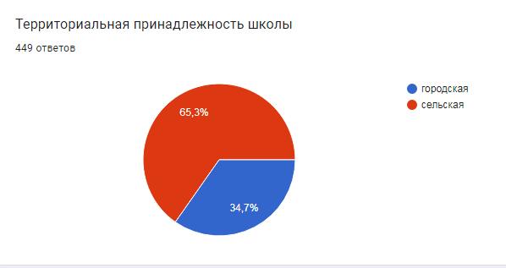
- Удаленность от регионального центра (км)
Километры | Количество ОО | Доля (%) ОО  от общего количества ОО
До 20 | 15 | 4
20 – 50 | 51 | 12
50 – 100 | 66 | 15
100 – 150 | 71 | 17
150 - 200 | 86 | 20
Более 200 | 60 | 14
- Удаленность от муниципального центра (км)
Километры | Количество ОО
До 10 | 11
10 – 30 | 33
30 – 50 | 7
Более 50

- Транспортная доступность
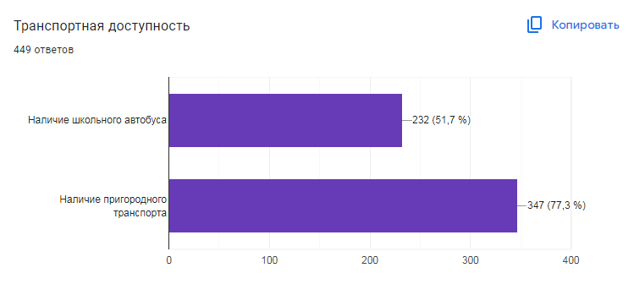
- Дефицит базовой инфраструктуры

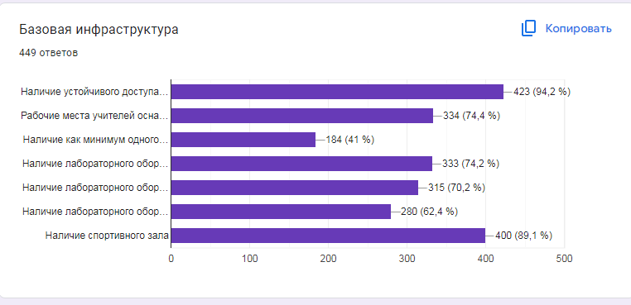

- Дефицит педагогических кадров
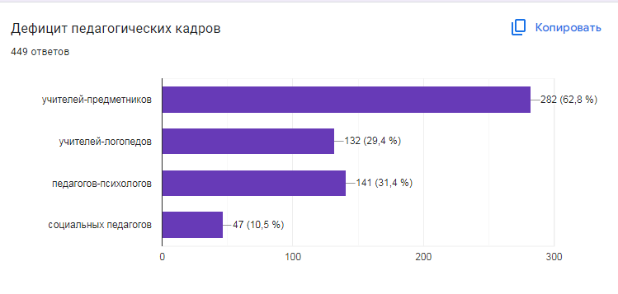
- Мотивация руководства образовательной организации на улучшение образовательных результатов
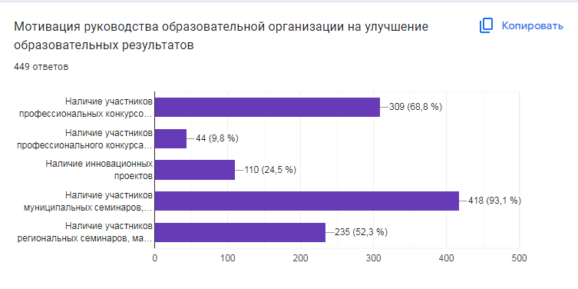
- Отсутствие или недостаточная эффективность системы объективной оценки результатов обучения

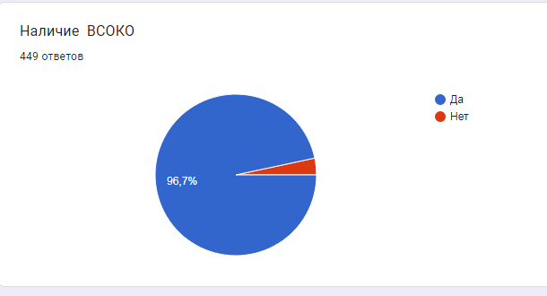
- Мотивация руководства образовательной организации на улучшение образовательных результатов
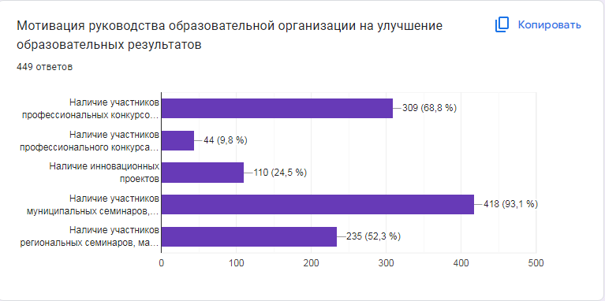

- Недостаточно развитое профессиональное взаимодействие в педагогическом коллективе
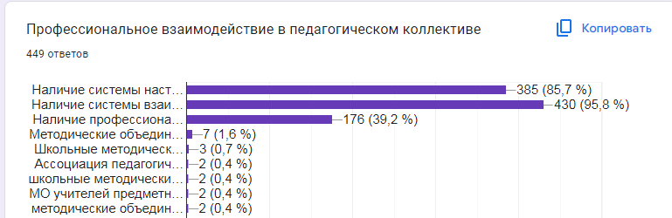

- Высокая доля обучающихся с рисками учебной неуспешности
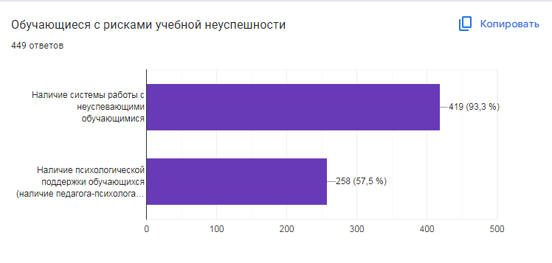
- Высокая доля обучающихся с инклюзией
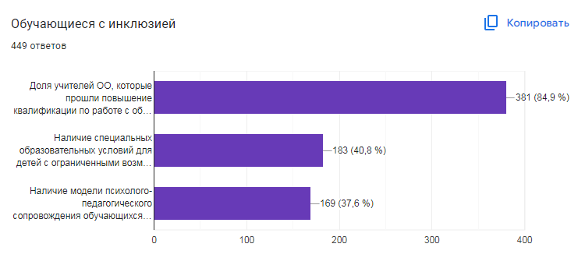
- Низкое качество профориентационной работы
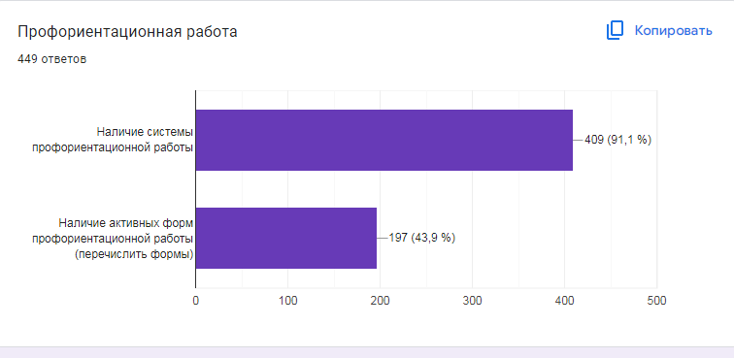
- Пониженный уровень школьного благополучия
